





Universidad de San Carlos de Guatemala Facultad de Ingeniería



I.

DATOS GENERALES:

1. Nombre del estudiante:

Darwin Dodany Girón Reyes

2. CUI:

2400465440101

1. Registro Académico : 200511896
2. Dirección: Condado San Jacinto casa 56, Condominio Cártago, zona 10 mixco
3. Escuela: Ciencias y Sistemas Carrera: Ingenería

II.

APROBACIÓN DE PROTOCOLO:

6. Fecha de Ingreso:

3 de Febrero del año 2022

7. Observaciones del revisor (a) de protocolos:

1. Fecha de aprobación del protocolo: 24 de marzo del año 2022
2. Título aprobado para el trabajo de graduación:
3. Nombre del asesor (a) aprobado (a): Ing. Walter Estuardo Ajanel Mucú

11. Vo.Bo. del coordinador (a) del área:

Firma y sello

III.

REVISIÓN DEL ASESOR (A) – SUPERVISOR (A) DE EPS.

1. Fecha de inicio del trabajo: 3 de febrero del año 2022
2. Observaciones del asesor (a) / supervisor (a):

14. Fecha de aprobación del asesor (a)/ supervisor (a): 3 de agosto del año 2022

IV.

REVISIÓN DEL ASESOR (A) DEL TRABAJO

15. Fecha de inicio del trabajo:

9 de marzo del año 2022

Digitally signed by

16. Observaciones del asesor (a):

WALTER

ESTUARD

WALTER ESTUARDO AJANEL

O AJANEL Date: 2023.03.24

07:03:16 -06'00'

17. Fecha de aprobación de asesor (a):

24 de febrero del 2022

**(Deberá adjuntarse el trabajo en todo proceso de corrección)**

FICHA DE SEGUIMIENTO DE TRABAJOS DE GRADUACIÓN DE E.P.S

VII. REVISIÓN DE LINGÚISTICA:

1. Fecha de revisión: -
2. Fecha de entrega del trabajo revisado:
3. Fecha de verificación de correcciones:

f) Firma y sello

X. ENTREGA DEL ORIGINAL IMPRESO A OFICINA DE LINGÜÍSTICA Entrega de un original impreso para comprobación del proceso.

23. Fecha de entrega: Vo.Bo.

Firma y sello

**FIRMA DE CONFORMIDAD**

Digitally signed by

f) WALTER f)

FIRMA EL AESSTEUASRODORA(JAAN)EL

Date: 2023.03.24

ESTUDIANTE

NOTAS:

07:02:24 -06'00'

Este seguimiento es interno y no exime la redacción de las caras que para el efecto determine el Reglamento de Trabajos de Graduación de la Facultad de Ingeniería. Guatemala, junio 2000. Aprobado por Junta Directiva mediante acta No. 04-2007, Punto Noveno inciso 9.1, del 19 de febrero de 2

V.

REVISIÓN DEL DIRECTOR DE LA UNIDAD DE E.P.S.

16.

Fecha de revisión:

Vo.Bo.

Firma y sello

VI. REVISIÓN DE LA ESCUELA:

17.

Fecha de revisión:

Vo.Bo.

Firma y sello

VIII.

REVISIÓN DEL DIRECTOR (A) DE ESCUELA:

21. Fecha de revisión del director (a) de escuela:

f)

Firma y sello

IX.

REVISIÓN DEL SEÑOR DECANO

22. Fecha de entrega:

Firma y sello



Universidad de San Carlos de Guatemala

Facultad de Ingeniería

Escuela de Ingeniería en Ciencias y Sistemas

**IMPLEMENTACIÓN DE PLATAFORMA PARA PUBLICACIÓN DE PERFILES PROFESIONALES DE LA INDUSTRIA AGROALIMENTARIA PARA EL CENTRO UNIVERSITARIO DE RETALHULEU.**

**Darwin Dodany Girón Reyes**

Asesorado por:  Ingeniero Walter Estuardo Ajanel Mucú

Guatemala, abril 2023

UNIVERSIDAD DE SAN CARLOS DE GUATEMALA

FACULTAD DE INGENIERÍA

**IMPLEMENTACIÓN DE PLATAFORMA PARA PUBLICACIÓN DE PERFILES PROFESIONALES DE LA INDUSTRIA AGROALIMENTARIA PARA EL CENTRO UNIVERSITARIO DE RETALHULEU.**

TRABAJO DE GRADUACIÓN

PRESENTADO A LA JUNTA DIRECTIVA DE LA

FACULTAD DE INGENIERÍA

POR

**DARWIN DODANY GIRÓN REYES**

ASESORADO POR EL ING. WALTER ESTUARDO AJANEL MUCÚ

AL CONFERÍRSELE EL TÍTULO DE

**INGENIERO EN CIENCIAS Y SISTEMAS**

GUATEMALA, ABRIL DE 2023

UNIVERSIDAD DE SAN CARLOS DE GUATEMALA

FACULTAD DE INGENIERÍA

**NÓMINA DE JUNTA DIRECTIVA**

DECANO Inga. Aurelia Anabela Córdova Estrada

VOCAL I Ing. José Francisco Gómez Rivera

VOCAL II Ing. Mario Renato Escobedo Martinez

VOCAL III Ing. José Milton De León Bran

VOCAL IV Br. Kevin Vladimir Cruz Lorente

VOCAL V Br. Fernando José Paz González

SECRETARIO Ing. Hugo Humberto Rivera Pérez

**TRIBUNAL QUE PRACTICÓ EL EXAMEN GENERAL PRIVADO**

DECANO         Inga. Aurelia Anabela Cordova Estrada

EXAMINADOR      Inga. Floriza Felipa Ávila Pesquera de Medinilla

EXAMINADOR      Ing. Sergio Leonel Gómez Bravo

EXAMINADOR      Ing. Carlos Alfredo Azurdia Morales

SECRETARIO       Ing. Hugo Humberto Rivera Pérez

**HONORABLE TRIBUNAL EXAMINADOR**

En cumplimiento con los preceptos que establece la ley de la Universidad de San Carlos de Guatemala, presento a su consideración mi trabajo de graduación titulado:

**IMPLEMENTACIÓN DE PLATAFORMA PARA PUBLICACIÓN DE PERFILES PROFESIONALES DE LA INDUSTRIA AGROALIMENTARIA PARA EL CENTRO UNIVERSITARIO DE RETALHULEU.**

Tema que me fuera asignado por la Dirección de la Escuela de Ingeniería en

Ciencias y Sistemas, con fecha **09 de marzo de 2022.**

**Darwin Dodany Girón Reyes**

# ACTO QUE DEDICO A

|  |  |
| --- | --- |
| **Dios** | Por darme la bendición, motivación y ayuda necesaria durante estos años de mi carrera profesional, pues sin todo lo que me brindaste y la fe que tengo en ti no lo hubiera logrado, este triunfo también es tuyo mi Dios. |
|  |  |
| **Mis padres** | No encuentro las palabras suficientes para expresar mi más profundo agradecimiento a mis padres, Rolando Girón y mi querida madre, Silvia Reyes (q.e.p.d.). Su amor incondicional, apoyo y sacrificio han sido el motor que me impulsó durante todos estos años de estudio y formación profesional.  Pero quiero hacer especial énfasis en mi querida madre, quien fue mi apoyo incondicional durante todo este tiempo. Aunque ya no se encuentra entre nosotros, su recuerdo y su presencia siguen guiándome y dándome fuerzas para seguir adelante. Nunca olvidaré su sonrisa, sus palabras de aliento y su amor inagotable que me dieron la fuerza para superar los momentos más difíciles. Gracias, mamá, por haber sido mi roca y mi guía durante todo este tiempo. Sé que siempre estuviste ahí para apoyarme, incluso en los momentos más oscuros. Tu amor incondicional es un regalo que nunca podré retribuir por completo, pero espero que sepa lo agradecido que estoy por todo lo que hiciste por mí.  Y gracias también a mi padre, Rolando, por haber sido un ejemplo de dedicación, esfuerzo y amor en mi vida. Gracias por tu apoyo incondicional, tus consejos sabios y tu amor constante. Sin ustedes dos, no habría sido posible llegar hasta aquí. |
|  |  |
| **Mi hermana** | Quiero hacer un agradecimiento muy especial a mi querida hermana Michelle Girón. No encuentro las palabras suficientes para expresar lo agradecido que estoy por todo su apoyo y amor durante estos años tan difíciles. Gracias por ser mi roca, mi confidente y mi amiga en los momentos más complicados. Nunca olvidaré los momentos que hemos compartido juntos, desde los más divertidos hasta los más difíciles. Tu presencia en mi vida ha sido un bálsamo para mi alma, y sé que siempre podré contar contigo, sin importar lo que suceda. |
|  |  |
| **Mis amigos** | Quiero tomar un momento para agradecerles por su apoyo incondicional y su amistad sincera. Su compañía ha sido fundamental en mi vida, y los considero como mi familia elegida. No hay palabras suficientes para expresar lo agradecido que estoy por tenerlos a mi lado. Gracias por estar ahí en los buenos y malos momentos, por sus consejos, su aliento y su cariño. Esta nota no es suficiente para expresar lo que significan para mí, pero espero que sepan que valoro su amistad más allá de las palabras. ¡Gracias Totales! |
|  |  |

# AGRADECIMIENTOS A

|  |  |
| --- | --- |
| Universidad de San Carlos de Guatemala | Mi más sincero agradecimiento a la Universidad de San Carlos de Guatemala por brindarme la oportunidad de realizar mis estudios superiores en esta prestigiosa institución. Me siento orgulloso de ser parte de esta gran familia universitaria, y espero poder retribuir a la sociedad todo lo que he aprendido aquí, gracias a la formación que he recibido en esta casa de estudios. |
|  |  |
| Facultad de Ingeniería | La formación que he recibido en la facultad ha sido fundamental para mi crecimiento personal y profesional. Gracias a los conocimientos adquiridos y a la capacitación de los profesores, me he preparado para enfrentar los retos del mundo laboral y ser un profesional capaz de contribuir al desarrollo del país. |
| Escuela de ingeniería en Ciencias y Sistemas | Esta escuela me ha desafiado a enfrentar retos y superar obstáculos, lo que me ha permitido crecer y madurar como persona y profesional. Gracias a ello, he logrado metas que en algún momento parecían inalcanzables. Estoy agradecido por los conocimientos y habilidades que he adquirido durante mi carrera, los cuales me han preparado para enfrentar el mundo laboral. |
|  |  |
| Asesor de proyecto | Quiero expresar mi agradecimiento al Ing. Walter Ajanel por todo el apoyo, confianza, consejos y tiempo que me brindó durante todo el proceso de mi proyecto. Gracias a su orientación y experiencia pude avanzar de manera significativa en el desarrollo de mi trabajo, superando obstáculos y mejorando constantemente en cada paso que daba. |

# ÍNDICE

1. Contenido

1 ACTO QUE DEDICO A 15

2 AGRADECIMIENTOS A 17

3 ÍNDICE 18

4 ÍNDICE DE ILUSTRACIONES 21

5 LISTA DE SÍMBOLOS 23

6 GLOSARIO 24

7 RESUMEN 25

8 OBJETIVOS 26

8.1 Generales 26

8.2 Específicos 26

9 INTRODUCCIÓN 26

10 Fase de Investigación 28

1.1 Descripción de la Institución 28

1.1.1 Misión de la empresa 28

1.1.2 Visión de la empresa 28

10.1 Descripción de las necesidades 28

10.2 Priorización de las necesidades 28

10.2.1 Acciones 29

10.2.2 Medios 29

10.2.3 Resultados Esperados 30

11 Fase Técnico Profesional 31

1.2 Descripción del proyecto 31

11.1 Diagnóstico FODA del proyecto 31

11.1.1 Análisis Interno 31

11.1.2 Análisis Externo 32

11.2 Investigación Preliminar para la solución del proyecto 32

11.3 Detalles técnicos de la solución 33

11.4 Evaluación y mitigación de vulnerabilidades 33

11.4.1 Presupuesto 33

11.4.2 Capacidad de procesamiento 34

11.5 Tareas de programador 34

11.5.1 Plantilla 34

11.5.2 Módulo de autenticación 35

11.5.3 Módulo de recuperación de contraseña 35

11.5.4 Módulo de perfil profesional 36

11.5.5 Módulo de perfil de empresa 38

11.5.6 Módulo de publicación de trabajos 39

11.5.7 Módulo de sectores 40

11.5.8 Módulo de Notificaciones 41

11.5.9 Módulo de Página de Inicio 42

11.5.10 Módulo de Reportes 42

11.6 Costos del proyecto 44

11.7 Beneficios del proyecto 45

11.8 Recursos 45

11.8.1 Recursos Humanos 45

11.8.2 Recursos Materiales 46

12 Fase Enseñanza Aprendizaje 47

12.1 Desarrollo aplicación web 47

12.1.1 Frontend, Backend: 47

12.1.2 Módulo de autenticación: 47

12.1.3 Módulo de perfil profesional: 47

12.1.4 Módulo de perfil de empresa: 47

12.1.5 Módulo de publicación de trabajos: 47

12.1.6 Módulo de sectores 47

12.1.7 Módulo de notificaciones 48

12.1.8 Módulo de página de inicio 48

12.2 Base de datos 48

12.3 Infraestructura y estándares 48

12.3.1 Servicios de la nube 48

12.3.2 Manuales 49

12.4 Reportes 49

12.4.1 Reporte de cantidad de usuarios registrados 49

12.4.2 Reporte de vacantes publicadas 50

12.4.3 Reporte de detalle vacante 50

12.5 Compromisos para la implementación exitosa 51

12.6 Acciones y medios 51

12.7 Resultados esperados 52

13 Conclusiones 53

14 Recomendaciones 54

15 Bibliografía 56

# ÍNDICE DE ILUSTRACIONES

**FIGURAS**

Figura 1. **Plantilla** 34

Figura 2. **Registro de usuarios** 35

Figura 3. **Restablecer contraseña** 36

Figura 4. **Profesionales vista inicial** 37

Figura 5. **Profesionales estadísticas** 37

Figura 6. **Profesionales Empleos aplicados** 37

Figura 7. **Empresa vista inicial** 38

Figura 8. **Empresas estadísticas** 39

Figura 9. **Empresas solicitantes recientes** 39

Figura 10. **Nuevo trabajo** 40

Figura 11. **Sectores** 40

Figura 12. **Notificaciones** 41

Figura 13. **Página de inicio** 42

Figura 14. **Reportes** 42

Figura 15. **MySQL** 48

Figura 16 **FastComet** 49

**TABLAS**

Tabla I **Análisis FODA de la plataforma** 31

Tabla II **Análisis Externo FODA de la plataforma** 32

Tabla III **Presupuesto del proyecto** 44

Tabla IV **Recursos Humanos** 46

Tabla V **Recursos Materiales** 46

# LISTA DE SÍMBOLOS

|  |  |
| --- | --- |
| **Símbolo** | **Significado** |
| Q | Quetzal, moneda guatemalteca |

# GLOSARIO

|  |  |
| --- | --- |
| Ancho de banda | La cantidad de datos que se pueden transmitir a través de una conexión de red en un período de tiempo determinado. |
| Arquitectura de computadoras | La estructura y organización física de los componentes de hardware de una computadora |
| Backend | Parte del sistema que procesará la información enviada por los usuarios para posteriormente ser almacenada dentro de la base de datos y enviar una respuesta al usuario. |
| Backup | Una copia de los datos importantes que se almacenan en otro lugar para protegerlos en caso de pérdida o daño. |
| Base de datos | Una colección organizada de información almacenada en una computadora para su posterior acceso y uso |
| Cifrado | El proceso de convertir información en un código secreto para protegerla contra acceso no autorizado |
| Cloud | Es un modelo de computación que permite el acceso a recursos informáticos compartidos y escalables a través de Internet. |
| Firewall | Es un software o hardware que se utiliza para proteger una red de computadoras contra intrusiones no autorizadas. |
| Framework | Es un entorno de trabajo o marco de trabajo que permite mostrar toda la capa de programación por medio del navegador web. |
| Frontend | Capa de la arquitectura del sistema, la cual interactúa con el usuario. Permite mostrar toda la capa de programación por medio del navegador web. |
| MySQL | Es un sistema de gestión de bases de datos relacional desarrollado bajo licencia dual: Licencia pública general/Licencia comercial. |
| Open Source | Modelo de desarrollo de software basado en la colaboración abierta. |
| Widget | Es una pequeña aplicación o herramienta que se puede agregar a una página web para agregar funcionalidad adicional, como un formulario de contacto o un widget de redes sociales. |

# RESUMEN

El presente estudio tiene como objetivo presentar un proyecto desarrollado para el Centro Universitario de Retalhuleu, cuyo propósito es abordar el problema crítico de la falta de visibilidad e información sobre los profesionales que trabajan en el sector agroindustrial. Este proyecto se enfoca en el desarrollo de una plataforma en línea que ofrezca información detallada sobre las carreras en el sector agroindustrial, junto con los perfiles de los profesionales que trabajan en este campo, con el fin de facilitar el proceso de contratación de profesionales especializados en el sector agroindustrial mediante el establecimiento de una comunicación efectiva entre profesionales y empleadores en el sector.

Para lograr este objetivo, se propone el desarrollo de una plataforma en línea que ofrezca información detallada sobre las carreras en el sector agroindustrial y el perfil de los profesionales en este campo. Además, se implementarán herramientas para facilitar la búsqueda y selección de profesionales especializados en el sector agroindustrial por parte de los empleadores, así como la creación de una sección en la plataforma para publicar trabajos y solicitudes de candidatos. Asimismo, se integrará un sistema de mensajería instantánea para una comunicación efectiva entre profesionales y empleadores.

La seguridad y privacidad de los datos de los usuarios será una prioridad en este proyecto, por lo que se implementarán medidas de protección para garantizar la confidencialidad de la información. Adicionalmente, se ofrecerá soporte técnico y servicio al cliente para resolver problemas y consultas relacionadas con la plataforma, y se proporcionarán los recursos necesarios para el correcto funcionamiento de la plataforma en la nube.

Es importante destacar la relevancia del sector agroindustrial en la economía de muchos países y la necesidad de reclutar talentos en este campo. La plataforma desarrollada por este proyecto proporcionará información útil y actualizada sobre las carreras en este sector, así como el perfil de los profesionales que trabajan en él, lo que permitirá a los empleadores encontrar fácilmente a los profesionales especializados que necesitan para sus proyectos.

La metodología empleada para la implementación de este proyecto incluyó una comunicación constante con los clientes para entender sus necesidades y expectativas, la creación de maquetas para obtener retroalimentación y la realización de pruebas de usabilidad. Además, se mantuvo una comunicación continua con los asesores del proyecto para garantizar la calidad del trabajo y la satisfacción del cliente.

El proyecto desarrollado para el Centro Universitario de Retalhuleu es una iniciativa valiosa para abordar la falta de visibilidad e información sobre los profesionales que trabajan en el sector agroindustrial. La plataforma en línea propuesta proporcionará información útil y actualizada sobre las carreras en este sector, así como el perfil de los profesionales que trabajan en él, lo que facilitará la contratación de profesionales especializados en el sector agroindustrial mediante el establecimiento de una comunicación efectiva entre profesionales y empleadores. La metodología empleada para la implementación de este proyecto fue rigurosa y se aseguró la seguridad y privacidad de los datos de los usuarios, lo que garantiza la calidad y confiabilidad de la plataforma.

# OBJETIVOS

## Generales

* Brindar información detallada de las carreras del sector agroindustrial agremiadas al Colegio de Ingenieros Químicos de Guatemala, mediante una plataforma en línea que tenga el perfil de los profesionales.
* Facilitar el proceso de contratación de profesionales especializados en el sector agroindustrial a través de la plataforma.
* Establecer una comunicación efectiva entre los profesionales y los empleadores del sector.

## Específicos

1. Desarrollar una plataforma en línea que ofrezca información detallada sobre las carreras del sector agroindustrial, junto con el perfil de los profesionales que las ejercen.
2. Implementar herramientas que faciliten la búsqueda y selección de profesionales especializados en el sector agroindustrial por parte de los empleadores.
3. Establecer una sección en la plataforma para la publicación de convocatorias de trabajo y postulación de candidatos.
4. Integrar un sistema de mensajería instantánea para que los profesionales y los empleadores puedan comunicarse de manera efectiva.
5. Garantizar la seguridad y privacidad de los datos personales de los usuarios de la plataforma mediante medidas de protección.
6. Ofrecer soporte técnico y atención al cliente para resolver problemas y consultas relacionados con la plataforma.
7. Aprovisionar los recursos necesarios para el correcto funcionamiento de la plataforma en la nube.

# INTRODUCCIÓN

El presente documento tiene por objeto presentar un proyecto desarrollado para el Centro Universitario de Retalhuleu, que busca resolver un problema crítico en el ámbito de la industria agroalimentaria: la falta de visibilidad e información sobre los profesionales que se desempeñan en este sector, lo que dificulta la identificación y reclutamiento de talentos por parte de las empresas.

La necesidad de solucionar esta problemática se ha vuelto cada vez más evidente en el contexto actual, en el que la industria agroalimentaria juega un papel clave en la economía de muchos países, y se enfrenta a desafíos cada vez más complejos en términos de innovación, tecnología y sostenibilidad.

Para abordar este problema, se ha desarrollado un sistema que busca dar a conocer las habilidades y conocimientos de los profesionales interesados en trabajar en la agroindustria, a través de la exposición de su experiencia laboral, certificaciones, estudios académicos y otros logros relevantes. Esta plataforma permitirá a las empresas e instituciones públicas conocer mejor el perfil del egresado, facilitando la publicación de ofertas de empleo enfocadas en el sector de la agroindustria, y entablando una comunicación directa entre empleadores y profesionales en busca de oportunidades laborales.

La implementación de este proyecto se ha llevado a cabo en varias fases, que incluyen la definición de los requisitos y funcionalidades del sistema, el diseño y desarrollo de la plataforma, la implementación de pruebas y ajustes, y la puesta en marcha y promoción del sistema en el ámbito académico y empresarial.

Este proyecto ha sido posible gracias a la colaboración y el compromiso de un equipo multidisciplinario de profesionales, quienes han trabajado en estrecha colaboración con el Centro Universitario de Retalhuleu para garantizar el éxito de la iniciativa. En particular, agradecemos la valiosa contribución de nuestros asesores, quienes nos acompañaron en todas las fases del proyecto para asegurar su calidad y pertinencia.

En las siguientes secciones de este documento, se describen con mayor detalle los objetivos, la metodología y los resultados del proyecto, así como sus implicaciones y perspectivas futuras en el ámbito de la agroindustria.

# Fase de Investigación

## Descripción de la Institución

El Centro Universitario de Retalhuleu es una institución educativa ubicada en San Felipe, Retalhuleu. Como su nombre lo indica, su principal objetivo es ofrecer educación universitaria a los estudiantes de la región y sus alrededores.

El Centro Universitario de Retalhuleu es una institución de educación superior que ofrece una amplia variedad de carreras y programas de estudio en diferentes áreas del conocimiento. Entre ellas, se pueden encontrar carreras en las áreas de ingeniería, ciencias de la salud, ciencias sociales y humanidades, entre otras.

La institución cuenta con un número de teléfono de contacto, el cual es (502) 3058-8759, para que los interesados puedan comunicarse con ellos y obtener más información sobre los programas de estudio y los requisitos de ingreso.

La persona responsable del proyecto en esta institución es la Inga. Astrid Argueta, quien tiene la responsabilidad de liderar y coordinar las actividades relacionadas con el proyecto en cuestión. Se encarga de supervisar el desarrollo de este, asegurando su correcta ejecución y cumplimiento de los objetivos establecidos.

### Misión de la empresa

Somos el Centro Universitario del Sur Occidente, que trabaja en equipo inter y multidisciplinario, formando profesionales competitivos, mediante la integración de programas de docencia, investigación y extensión; logrando estándares de calidad, reconocidos a nivel nacional e internacional, con la finalidad de promover el desarrollo de la región.

### Visión de la empresa

Consolidar el liderazgo como Centro de Estudios Superiores en la región del Sur Occidente, acreditado y reconocido a nivel nacional e internacional en la formación del Recurso Humano, altamente calificado, en distintas áreas del conocimiento, contribuyendo al desarrollo integral del país.

## Descripción de las necesidades

Se plantea una serie de reuniones constantes para la toma de requerimientos, lo cual implica que se establecerá una comunicación fluida con los clientes para identificar sus necesidades y expectativas.

Una vez que se ha identificado la información necesaria, se procede a crear mockups o maquetas para tener una idea más clara del proyecto. De esta manera, se puede visualizar cómo se verá el producto final y se pueden hacer ajustes antes de pasar a la siguiente fase.

También se realizan casos de uso y diagramas para entender mejor el funcionamiento del sistema. Esto permite identificar posibles problemas y soluciones antes de que se desarrollen en la práctica.

Por último, es importante mencionar que en esta fase se mantendrá una comunicación constante con los asesores del proyecto para obtener retroalimentación y asegurar que el proyecto avance en la dirección correcta.

## Priorización de las necesidades

Para realizar un análisis y diseño de la implementación de una plataforma para la publicación de perfiles profesionales en la industria agroalimentaria, es importante identificar las necesidades y requerimientos de los profesionales de este sector. Además, es necesario analizar las limitaciones y obstáculos actuales que enfrentan al publicar sus perfiles en otras plataformas existentes.

Los profesionales de la industria agroalimentaria requieren una plataforma que les permita mostrar sus habilidades, conocimientos y experiencia de manera clara y concisa. Además, necesitan una herramienta que les permita conectarse con otros profesionales y empresas del sector para ampliar su red de contactos y oportunidades laborales.

En cuanto a las limitaciones y obstáculos actuales, muchos profesionales enfrentan problemas para destacar su perfil en plataformas generalistas debido a la falta de categorización específica para el sector agroalimentario. También se enfrentan a la competencia de profesionales de otros sectores, lo que dificulta la búsqueda de oportunidades laborales.

Para superar estas limitaciones y crear una plataforma útil y efectiva, es necesario definir una metodología de trabajo y un cronograma para el desarrollo de los módulos del sistema. Es importante considerar la implementación de una categorización específica para el sector agroalimentario, permitiendo a los usuarios identificar de manera rápida y fácil a los profesionales y empresas de su interés. Además, se pueden incluir herramientas de búsqueda avanzada y de recomendación de perfiles basadas en algoritmos de inteligencia artificial.

En términos de diseño, la plataforma debe ser intuitiva y fácil de usar, con una interfaz clara y atractiva. También es importante incluir herramientas que permitan a los usuarios gestionar sus perfiles y actualizar su información de manera constante.

### Acciones

* Realizar reuniones con el personal de la institución para entender las necesidades y requerimientos específicos para la creación de una plataforma para la publicación de perfiles profesionales en la industria agroalimentaria.
* Crear un ambiente de desarrollo para el frontend, backend y base de datos de la plataforma, para lo cual se deberá instalar el software necesario y configurar los entornos de desarrollo adecuados.
* Realizar una investigación exhaustiva de herramientas y tecnologías para seleccionar las que mejor se adapten a las necesidades y requerimientos de la plataforma. Se debe tener en cuenta factores como la facilidad de uso, la escalabilidad y la seguridad de las herramientas y tecnologías seleccionadas.

### Medios

* Herramientas de videoconferencia como Google Meet, Zoom u otras para llevar a cabo entrevistas y reuniones virtuales con el personal de la institución y cualquier otra parte interesada.
* Encuestas en línea para recopilar información relevante de los profesionales de la industria agroalimentaria y otros usuarios potenciales de la plataforma.
* Documentos de proyecto y herramientas de gestión de tareas para organizar el trabajo en equipo y asegurarse de que se cumplan los plazos establecidos.
* Herramientas de diseño y prototipado, como Adobe XD o Sketch, para crear diseños y prototipos de la plataforma y recibir retroalimentación temprana de los interesados en el proyecto.

### Resultados Esperados

* Una plataforma web completamente funcional y escalable para la publicación de perfiles profesionales en la industria agroalimentaria, que cumpla con las necesidades y requerimientos identificados durante la investigación y que sea fácil de usar para los profesionales del sector.
* Un cronograma claro y realista para el desarrollo de la plataforma, que permita su implementación en un plazo determinado y garantice que se cumplan todos los plazos y entregables establecidos.
* Un desarrollo bien coordinado y eficiente, en el que todos los miembros del equipo trabajen en conjunto para lograr los objetivos establecidos y se comuniquen de manera efectiva para solucionar cualquier problema que pueda surgir.

# Fase Técnico Profesional

## Descripción del proyecto

En el Centro Universitario de Suroccidente se ofrecen carreras especializadas en el ámbito de la agroindustria, las cuales proporcionan conocimientos y herramientas a los estudiantes para desempeñarse en puestos dentro de empresas e instituciones dedicadas a este sector. No obstante, se ha identificado una falta de información en cuanto al perfil profesional de los egresados de dichas carreras, lo que dificulta su visibilidad y reclutamiento por parte de las empresas e instituciones.

Ante esta problemática, se propone la implementación de una plataforma que permita la publicación y difusión de información sobre los perfiles profesionales de las carreras pertenecientes al gremio del Colegio de Ingenieros Químicos de Guatemala. Esta plataforma incluirá detalles sobre el pénsum y las habilidades requeridas en cada carrera, y permitiría a los profesionales crear un perfil en el cual incluir su currículum, experiencia laboral, formación académica, certificaciones, información de contacto y otros datos relevantes.

De esta manera, las empresas e instituciones interesadas en contratar profesionales con el perfil correspondiente podrán encontrarlos y contactarlos a través de la plataforma, lo que mejoraría significativamente la visibilidad y empleabilidad de los egresados de las carreras del gremio.

## Diagnóstico FODA del proyecto

### Análisis Interno

Tabla I **Análisis FODA de la plataforma**

|  |  |
| --- | --- |
| **Fortalezas** | **Debilidades** |
| * F1: El proyecto cuenta con el respaldo de asesoría y acompañamiento de profesionales, lo cual garantiza un enfoque estratégico y una orientación adecuada. | * D1: El servidor actual cuenta con una capacidad limitada, lo que puede afectar el rendimiento de la plataforma. |
| * F2: La plataforma es autofinanciada mediante cobros por uso, lo que proporciona una fuente de ingresos sostenible. | * D2: La asignación de recursos para el proyecto es escasa, lo que puede dificultar la implementación de mejoras y actualizaciones necesarias. |
|  | * D3: No existe un entorno de pruebas adecuado para el desarrollo y evaluación de nuevas funcionalidades y actualizaciones. |

### Análisis Externo

Tabla II **Análisis Externo FODA de la plataforma**

|  |  |
| --- | --- |
| **Oportunidades** | **Amenazas** |
| * O1: La utilización de la nube para la implementación de la plataforma puede mejorar significativamente el rendimiento y la escalabilidad. | * A1: La falta de recursos disponibles para el proyecto puede limitar su capacidad para competir con otras plataformas similares. |
| * O2: La utilización de frameworks de frontend modernos permite una mayor eficiencia en el desarrollo y mejora de la interfaz de usuario. | * A2: La falta de interés en la plataforma por parte de empresas e instituciones podría afectar su adopción y éxito en el mercado. |
|  | * A3: La escalabilidad de la plataforma puede presentar desafíos técnicos y de gestión. |
|  | * A4: La seguridad del acceso a la base de datos de los colegiados es una amenaza potencial que debe ser abordada de manera efectiva para garantizar la confidencialidad y privacidad de la información. |

## Investigación Preliminar para la solución del proyecto

Se requiere el desarrollo e implementación de una plataforma para la publicación de perfiles profesionales en la industria agroalimentaria, incluyendo el diseño y desarrollo del frontend, backend y base de datos de la plataforma. Asimismo, se debe implementar un módulo de autenticación para la gestión de usuarios, permitiendo a los mismos crear una cuenta, iniciar sesión y manejar sus roles.

Para el desarrollo de la plataforma, se deberá crear un módulo de perfil profesional, el cual permitirá a los usuarios crear un perfil que contenga información laboral, académica y personal para su promoción profesional. Además, se deberá implementar un módulo de perfil de empresa, en el cual las compañías podrán crear su perfil, colocar una descripción, información de contacto y publicar vacantes disponibles.

La plataforma también deberá contar con un módulo de publicación de trabajos, el cual permitirá a las empresas publicar nuevas vacantes disponibles en la empresa. Además, se deberá desarrollar un módulo de carreras universitarias, permitiendo la creación de carreras y la subida de información relevante, incluyendo requisitos y perfiles de egreso.

Para el mejoramiento de la experiencia del usuario, se deberá implementar un módulo de eventos, el cual permitirá la publicación de eventos importantes y proporcionará información sobre las actividades a realizar. También se deberá incluir un módulo de notificaciones, permitiendo a los usuarios ser notificados cuando se ejecute alguna actualización o se haga contacto con ellos.

Por último, se deberá desarrollar el diseño de la página de inicio de la plataforma con información importante y el contacto de las instituciones responsables de la misma.

## Detalles técnicos de la solución

La implementación de soluciones tecnológicas en la nube se ha convertido en una práctica cada vez más común en el mundo empresarial, lo que ha llevado a un aumento en la demanda de servicios de nube y plataformas de alojamiento. En este sentido, para la implementación de la solución propuesta, se requerirá el aprovisionamiento de recursos en la nube, tomando como referencia Google Cloud Platform y los servicios que ofrece.

En concreto, se utilizarán los servicios de Cloud Functions y Compute Engine para llevar a cabo el Frontend y Backend de la solución. Cloud Functions es un servicio de computación sin servidor que permite ejecutar código en respuesta a eventos, lo que resulta en una escalabilidad más eficiente. Por otro lado, Compute Engine es un servicio de máquinas virtuales que ofrece un alto rendimiento y flexibilidad en la implementación de soluciones tecnológicas en la nube.

Asimismo, se empleará un sistema de gestión de contenidos basado en un software de código abierto que ofrecerá un framework ligero y moderno para el desarrollo de interfaces de usuario. Este framework permitirá una arquitectura de desarrollo más avanzada, con diversos beneficios como la encapsulación del código en componentes, lo que facilitará el proceso de desarrollo y mejorará la eficiencia del Frontend y Backend de la solución.

En cuanto a la gestión de la base de datos, se utilizará MySQL, uno de los sistemas más populares que puede almacenar y administrar los datos de manera eficiente. Se trata de una solución de base de datos especialmente popular para sitios de gestión de contenidos debido a su escalabilidad, seguridad y fiabilidad.

## Evaluación y mitigación de vulnerabilidades

La implementación de una plataforma tecnológica conlleva diversos riesgos y vulnerabilidades que deben ser identificados y mitigados para garantizar el correcto funcionamiento de esta. En este sentido, se han identificado dos vulnerabilidades principales en la implementación de la plataforma propuesta: el costo de mantenimiento y la capacidad de procesamiento.

En el caso de la plataforma propuesta, se han identificado el costo de mantenimiento y la capacidad de procesamiento como vulnerabilidades críticas. Para mitigar estas vulnerabilidades, se recomienda un modelo de autofinanciamiento de la plataforma y la contratación de servicios en la nube que permitan el aprovisionamiento y escalabilidad de los recursos necesarios. De esta manera, se garantizará la sostenibilidad y eficiencia de la plataforma a largo plazo.

### Presupuesto

El costo de mantenimiento de la plataforma representa una vulnerabilidad debido a que puede afectar el funcionamiento de esta. Para mitigar esta vulnerabilidad, se propone un modelo de autofinanciamiento de la plataforma mediante el cobro por la publicación de ofertas de trabajo de las empresas. De esta manera, se generará un ingreso que permitirá cubrir los costos de mantenimiento y garantizar la sostenibilidad de la plataforma a largo plazo.

### Capacidad de procesamiento

Es un factor crítico en la implementación de la plataforma. Actualmente, no se cuenta con los recursos de procesamiento necesarios para llevar a cabo esta tarea. Para mitigar esta vulnerabilidad, se propone la contratación de servicios en la nube que permitan el aprovisionamiento y la escalabilidad de los recursos necesarios para el correcto funcionamiento de la plataforma. En este sentido, se sugiere considerar proveedores de servicios en la nube que ofrezcan la capacidad y flexibilidad requeridas para la implementación de la plataforma.

## Tareas de programador

El desarrollo de una aplicación requiere de una serie de tareas que deben ser realizadas de manera adecuada para lograr el funcionamiento correcto de la misma. A continuación, se detallan las principales tareas que debe efectuar el programador para la implementación de una plataforma de empleo.

### Plantilla

Se debe buscar una plantilla que sea compatible con las tecnologías de Frontend escogidas, para lograr reducir el tiempo de desarrollo. La elección de una buena plantilla permitirá que el equipo se centre en las funcionalidades específicas de la plataforma, sin tener que preocuparse por cuestiones de diseño.

Figura 1. **Plantilla**



Fuente:<https://themeforest.net/item/careerfy-job-board-wordpress-theme/21137053>

### Módulo de autenticación

El módulo de autenticación es uno de los más cruciales de la plataforma, ya que es el encargado de gestionar la seguridad y la privacidad de los usuarios. En este módulo se efectuarán los métodos que permitirán tanto el registro, inicio de sesión, autenticación y verificación de los usuarios de la plataforma.

Para la plataforma se tienen distintos roles, los cuales se detallan a continuación:

* Profesional (Candidato)
* Empresa / Institución (Empleador)
* Administrador

El módulo tendrá un CRUD de usuarios, que permitirá crear, recuperar, modificar y eliminar usuarios, además que cada usuario podrá modificar sus datos personales dentro de la plataforma. Es valioso destacar que se debe garantizar que solo se registren usuarios que pertenezcan a las carreras agremiadas al Colegio de Ingenieros de Guatemala, para asegurar la calidad de los perfiles y el cumplimiento de los requisitos de la plataforma.

Figura 2. **Registro de usuarios**

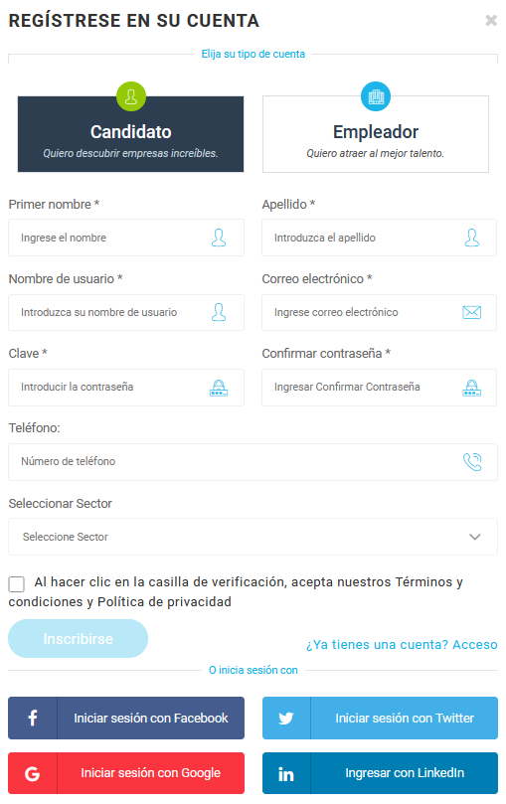

Fuente: <https://ciqjob.com>

### Módulo de recuperación de contraseña

Dentro del sistema desarrollado, se ha implementado un submódulo que permite a los usuarios solicitar la recuperación de su cuenta en caso de olvidar su contraseña. Para ello, se habilita la opción de recuperación de contraseña a través del correo electrónico proporcionado por el usuario al momento de originar su cuenta.

Este submódulo resulta de gran importancia para garantizar la seguridad y protección de los datos personales y de la información contenida en las cuentas de los usuarios. Asimismo, contribuye a la facilidad de uso del sistema al permitir una solución rápida y efectiva para aquellos usuarios que han olvidado su contraseña.

Figura 3. **Restablecer contraseña**

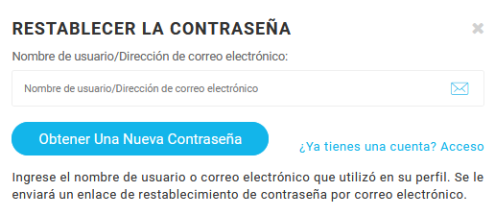

Fuente: <https://ciqjob.com/>

### Módulo de perfil profesional

En el sistema desarrollado, se ha incluido un módulo específico destinado a la creación de un perfil profesional para cada usuario. Este perfil permitirá a los usuarios ingresar y detallar sus datos académicos, profesionales y personales, a fin de crear una presentación completa y actualizada de su perfil.

Entre los datos que podrán incluirse en el perfil profesional, se encuentran la fotografía del usuario, su nombre completo, su situación laboral, su experiencia laboral, su historial educativo, sus certificaciones y cursos realizados, sus habilidades y competencias, así como su información de contacto personal.

La posibilidad de ingresar y actualizar estos datos en el perfil profesional permitirá a los usuarios mantener su información siempre actualizada, lo que resulta fundamental en el contexto laboral actual. Asimismo, el acceso a esta información permitirá a los empleadores o interesados conocer de manera más detallada las capacidades y habilidades de los usuarios.

Figura 4. **Profesionales vista inicial**

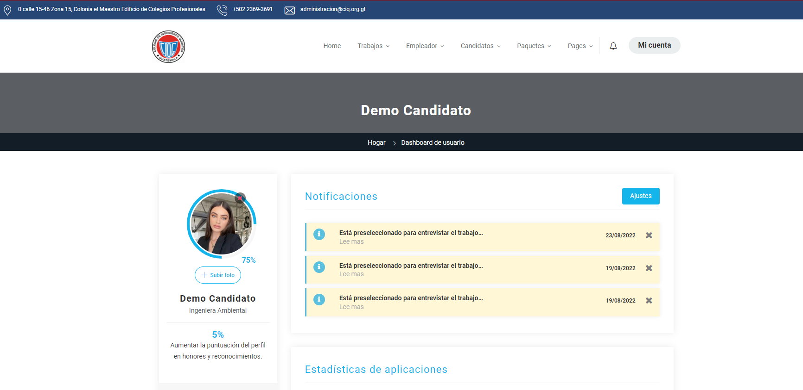

Fuente: <https://ciqjob.com/user-dashboard/>

Figura 5. **Profesionales estadísticas**

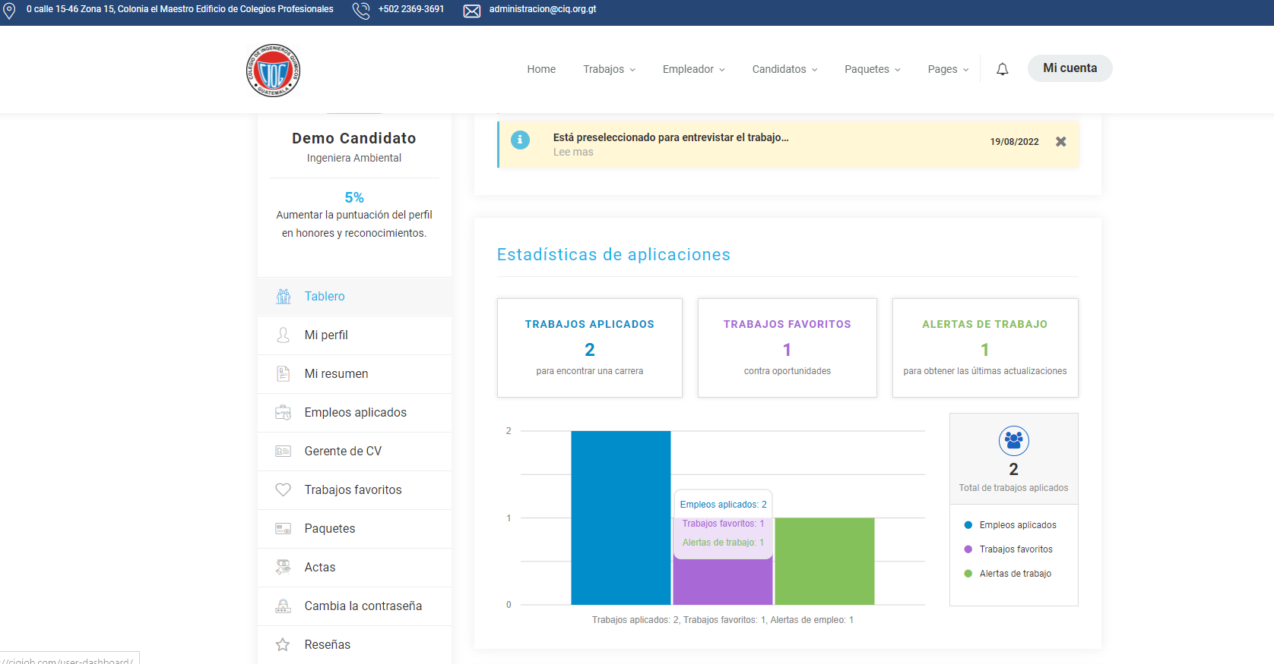

Fuente: <https://ciqjob.com/user-dashboard/>

Figura 6. **Profesionales Empleos aplicados**

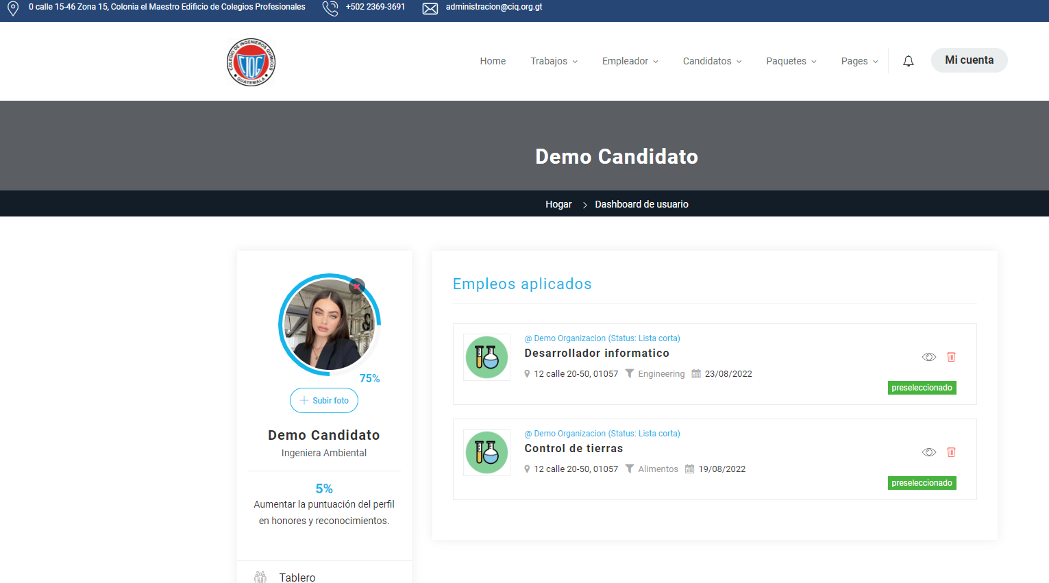

Fuente: <https://ciqjob.com/user-dashboard/>

### Módulo de perfil de empresa

El sistema desarrollado también cuenta con un módulo destinado a la creación de perfiles de empresas o instituciones. Este módulo permitirá a las empresas generar un perfil detallado en el cual podrán incluir información acerca de su rubro, detalles de contacto y las vacantes disponibles en su organización.

Dentro del perfil de empresa, se podrán agregar datos como la fotografía de la empresa, su nombre, el rubro al que se dedica, una descripción detallada, los trabajos publicados y la información de contacto de la empresa. La posibilidad de agregar y actualizar esta información resulta relevante para que los empleadores puedan presentar de manera clara y efectiva los detalles relevantes acerca de su empresa.

Figura 7. **Empresa vista inicial**

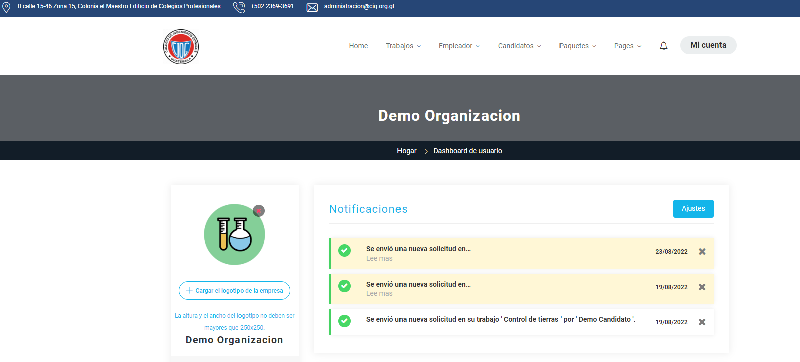

Fuente: <https://ciqjob.com/user-dashboard/>

Figura 8. **Empresas estadísticas**

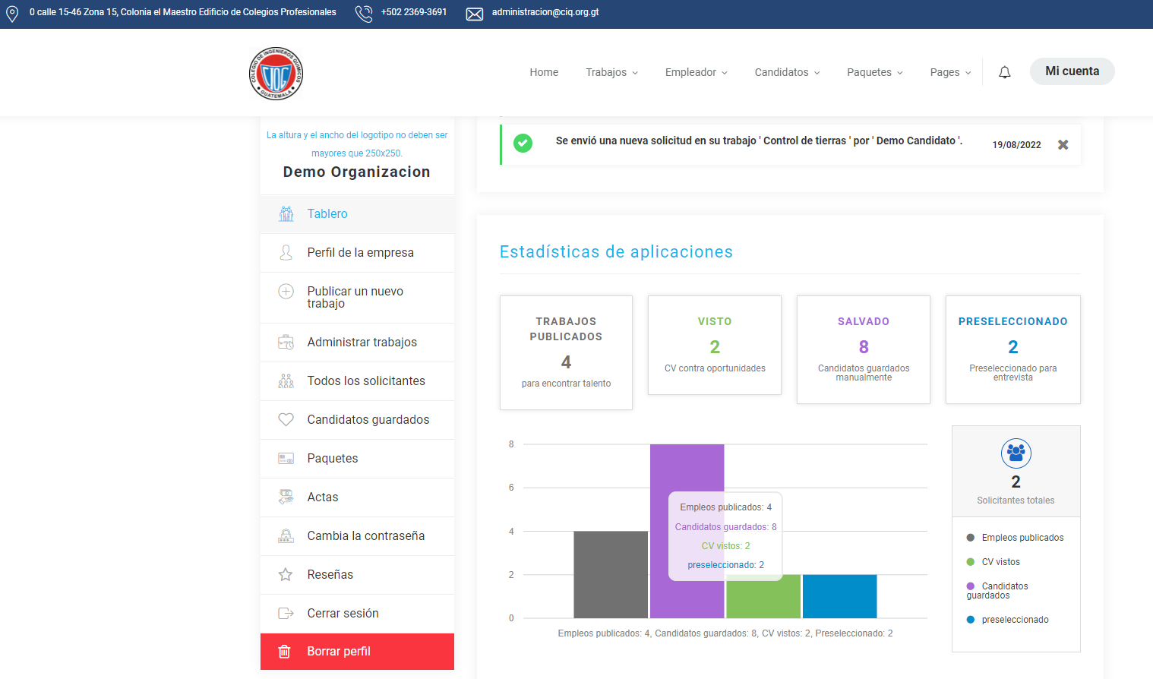

Fuente: <https://ciqjob.com/user-dashboard/>

Figura 9. **Empresas solicitantes recientes**

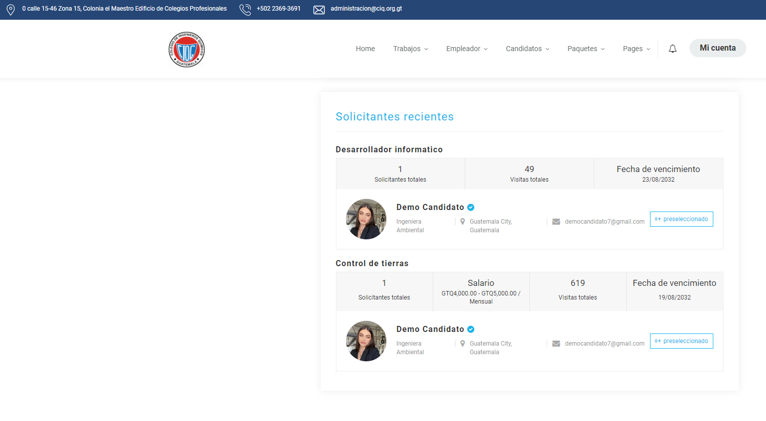

Fuente: <https://ciqjob.com/user-dashboard/>

### Módulo de publicación de trabajos

El módulo de publicación de trabajos es una herramienta útil para las empresas, ya que les permite generar y publicar vacantes disponibles. En este módulo, se podrán agregar detalles acerca de la posición a ocupar, el nombre de la empresa, la modalidad del trabajo (remoto, presencial o mixto), una descripción detallada, los requisitos necesarios para postularse y la información de contacto de la empresa.

La posibilidad de publicar vacantes disponibles de manera detallada resulta fundamental para las empresas en la búsqueda de personal altamente calificado y capacitado. Asimismo, los postulantes podrán conocer con precisión los requisitos y responsabilidades de la posición a ocupar, lo que les permitirá tomar una decisión informada al postularse.

Figura 10. **Nuevo trabajo**

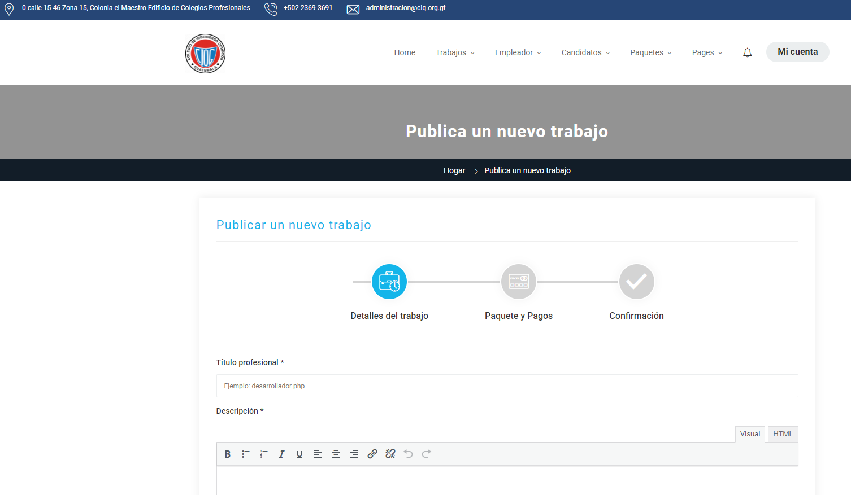

Fuente: <https://ciqjob.com/post-new-job/>

### Módulo de sectores

El módulo de sectores permite la creación y gestión de eventos importantes en el sistema desarrollado. Los usuarios podrán crear eventos y agregar detalles acerca del nombre del evento, una descripción detallada, la fecha y hora en la que se llevará a cabo y la información acerca del ingreso o registro para asistir.

La posibilidad de conocer con anticipación la información acerca de los sectores resulta valioso para los usuarios, quienes podrán planificar su asistencia con anticipación. Asimismo, contar con un listado de eventos próximos ordenados cronológicamente resulta de gran ayuda para los usuarios que buscan estar al tanto de los sectores relevantes en el sistema.

Figura 11. **Sectores**

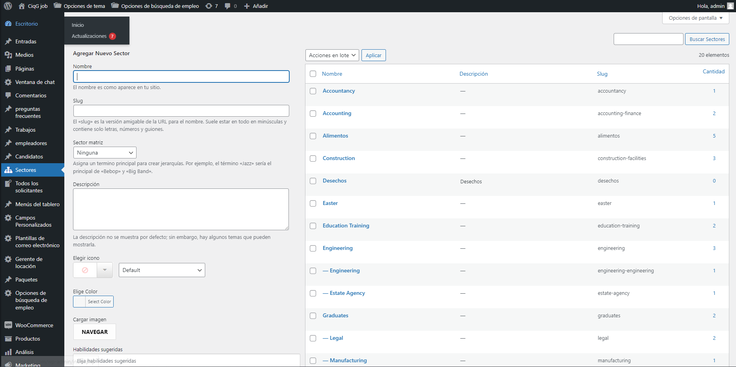

Fuente: <https://ciqjob.com/wp-admin/edit-tags.php?taxonomy=sector>

### Módulo de Notificaciones

El módulo de notificaciones es una parte crucial del sistema que permite la gestión de las notificaciones generadas por el sistema. Las notificaciones pueden ser enviadas para informar sobre el ingreso a la plataforma, la recuperación de contraseñas, la solicitud de contacto y otras situaciones importantes. Para garantizar la entrega confiable de las notificaciones, se requerirá un servicio de terceros en la nube, como SendGrid, que permita el envío de correos electrónicos de manera segura y confiable. Este módulo también permitirá la configuración de preferencias de notificación por parte del usuario, lo que garantiza una experiencia personalizada para los usuarios.

Figura 12. **Notificaciones**

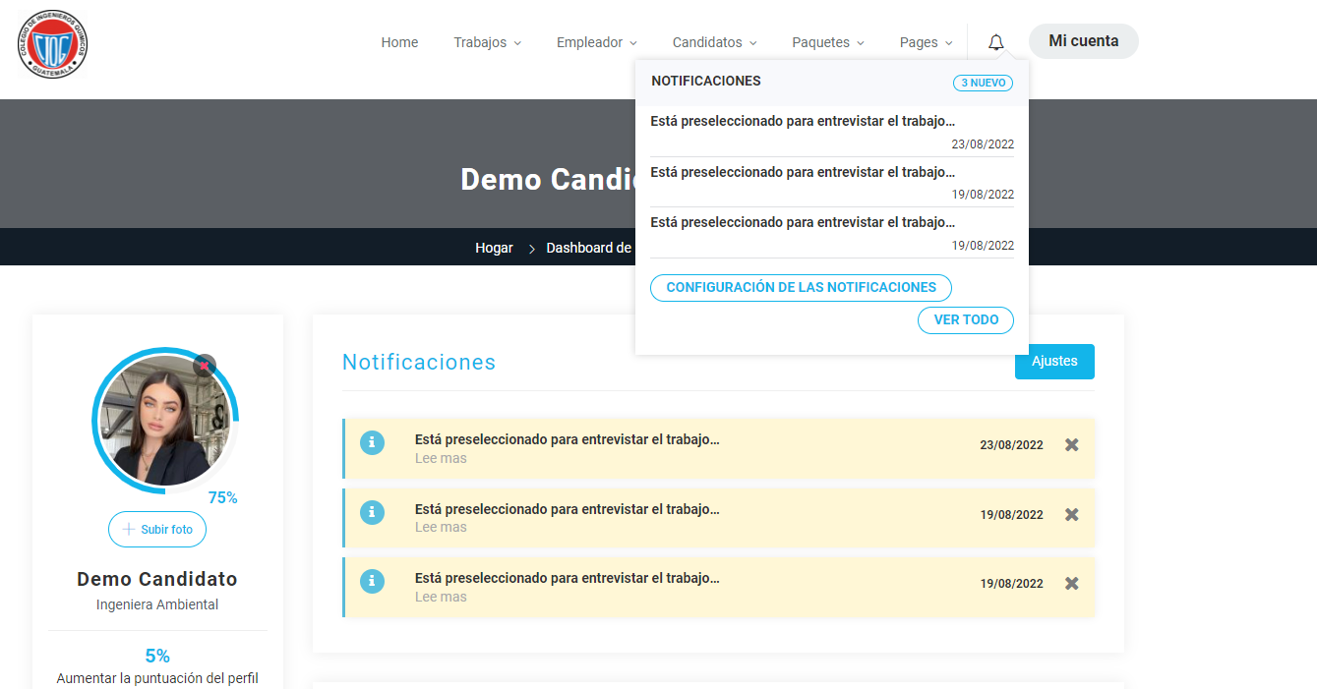

Fuente: <https://ciqjob.com/user-dashboard/>

### Módulo de Página de Inicio

El módulo de página de inicio permite la personalización de la página de inicio de la plataforma. Esta sección será el primer punto de contacto para los usuarios y potenciales usuarios, por lo que es fundamental que brinde una descripción clara y completa de la plataforma y sus servicios. El módulo permitirá la creación y edición de la página de inicio, donde se podrán incluir detalles sobre los servicios ofrecidos, las ventajas de la plataforma, los requisitos para ser parte de ella, y el contacto de CIQ y CUNREU. Una página de inicio bien diseñada y fácil de usar, puede ser una herramienta eficaz para atraer a nuevos usuarios y mantener a los actuales.

Figura 13. **Página de inicio**

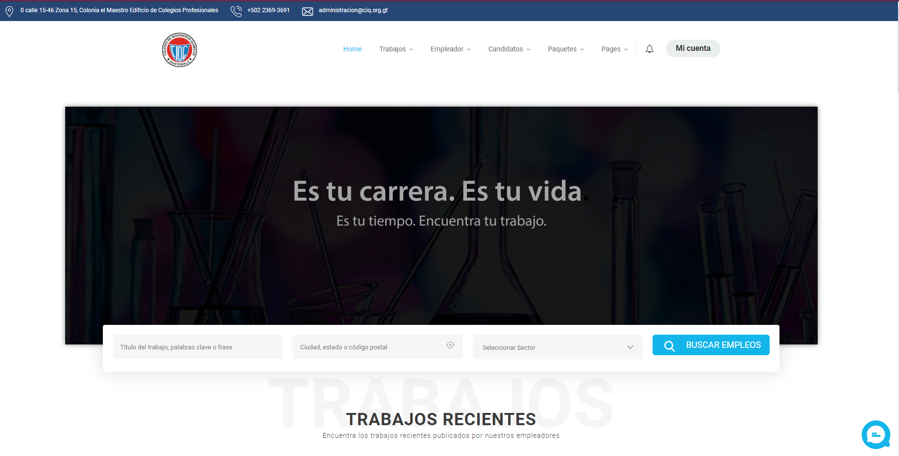

Fuente: <https://ciqjob.com>

### Módulo de Reportes

El módulo de reportes es una herramienta valiosa para el análisis del uso de la plataforma por parte del administrador. Proporcionará informes y estadísticas sobre el número de usuarios, las vacantes publicadas, y el porcentaje de solicitantes, lo que permitirá al administrador hacer un seguimiento y análisis del desempeño de la plataforma. Estos informes también pueden proporcionar información relevante para tomar decisiones informadas sobre futuras mejoras o actualizaciones de la plataforma. Además, los reportes permitirán la identificación temprana de problemas y la resolución oportuna de los mismos.

Figura 14. **Reportes**

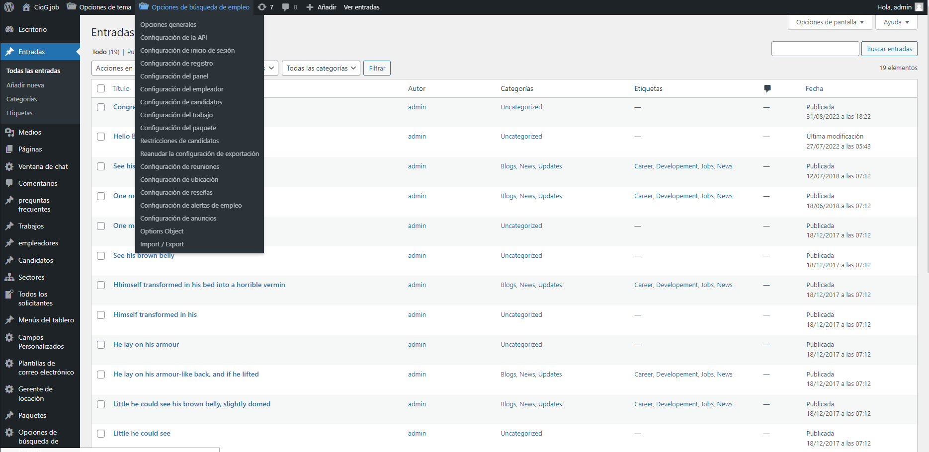

**Fuente:** <https://ciqjob.com/wp-admin/edit.php>

## Costos del proyecto

Tabla III **Presupuesto del proyecto**

|  |  |  |  |
| --- | --- | --- | --- |
| Actividad | Cantidad | Costo Unitario | Total |
| WordPress theme | 1 | Q          725.00 | Q         725.00 |
| Hosting Fastcomet | 4 | Q            85.00 | Q         340.00 |
| Analista/programador | 6 | Q      9,500.00 | Q   57,000.00 |
| Asesor de la Escuela de Ciencias y Sistemas | 6 | Q      2,500.00 | Q   15,000.00 |
| Supervisor de la institución | 2 | Q      2,500.00 | Q      5,000.00 |
| Energía eléctrica | 6 | Q          200.00 | Q      1,200.00 |
| Internet | 6 | Q          450.00 | Q      2,700.00 |
| Diseño gráfico del portal | 1 | Q      6,000.00 | Q      6,000.00 |
| Configuración de seguridad | 1 | Q      4,650.00 | Q      4,650.00 |
| Copias de seguridad y mantenimiento | 1 | Q      2,325.00 | Q      2,325.00 |
| Pruebas y control de calidad | 1 | Q      3,400.00 | Q      3,400.00 |
| Capacitación | 1 | Q      2,100.00 | Q      2,100.00 |
| TOTAL | | | Q 100,440.00 |
|  | | |  |
|  | | |  |

## Beneficios del proyecto

* Tener un control real de las finanzas: El portal también puede ser utilizado como una herramienta para gestionar y monitorear las finanzas relacionadas con las carreras del sector agroalimentario, lo que puede ayudar a las empresas y organizaciones a tomar decisiones financieras informadas.
* Colaborar como medio de comunicación: El portal puede servir como medio de comunicación entre los diferentes actores del sector agroalimentario, incluyendo empresas, instituciones educativas, organizaciones gubernamentales y profesionales. Esto puede fomentar la colaboración y el intercambio de conocimientos, ideas y oportunidades.
* Exponer todos los programas y cursos disponibles: El portal puede exponer todos los programas y cursos disponibles para los estudiantes y profesionales interesados en la industria agroalimentaria, lo que puede ayudar a mejorar su formación y habilidades en este campo.
* Aumentar las oportunidades dentro de los profesionales: El portal puede aumentar las oportunidades dentro del sector agroalimentario para los profesionales, al proporcionar información sobre las tendencias y oportunidades laborales, recursos educativos y herramientas de desarrollo profesional.
* Información actualizada: El portal proporcionará información actualizada sobre las carreras disponibles en el sector agroalimentario, lo que permitirá a los estudiantes y profesionales mantenerse informados sobre las tendencias y oportunidades laborales en este campo.
* Mejora en la toma de decisiones: La información detallada sobre las carreras del sector agroalimentario permitirá a los profesionales evaluar sus habilidades y experiencia para identificar oportunidades de crecimiento y desarrollo en su carrera.
* Ampliación de la red profesional: El portal puede ser utilizado como una plataforma para establecer contactos y conexiones profesionales dentro del sector agroalimentario, lo que puede resultar en oportunidades de empleo y colaboraciones en proyectos.

## Recursos

### Recursos Humanos

Para el desarrollo del proyecto se cuenta con un equipo de trabajo conformado por los siguientes recursos humanos altamente capacitados:

Tabla IV **Recursos Humanos**

|  |  |
| --- | --- |
| **Recurso** | **Descripción** |
| Analista/Programador | Dodany Girón, quien se encargará del desarrollo y programación de la plataforma en línea. |
| Asesor de proyectos: | Ing. Walter Estuardo Ajanel Mucú, quien brindará asesoramiento y guía en la toma de decisiones importantes para el proyecto. |
| Interesados | * Inga. Astrid Desiree Argueta del Valle, quienes estarán involucrados en el proyecto y se asegurarán de que las necesidades y requisitos de los usuarios finales sean considerados en el desarrollo. |

Cada uno de los miembros del equipo aportará su conocimiento y habilidades específicas en el área de la ingeniería química, lo que asegurará la calidad y el éxito del proyecto.

### Recursos Materiales

Para el desarrollo del proyecto se utilizarán los siguientes recursos materiales:

Tabla V **Recursos Materiales**

|  |  |
| --- | --- |
| **Recurso** | **Descripción** |
| Hardware | Una computadora con capacidad suficiente para el desarrollo del proyecto. |
| Software | Se utilizará el sistema operativo Windows 10 y se emplearán herramientas como XAMPP y DBMS para MySQL para el desarrollo de la plataforma en línea. Además, se utilizarán herramientas de programación como Visual Studio Code y Git para el control de versiones. También se emplearán herramientas de productividad como Microsoft Office para la documentación del proyecto. |
| Servicios | Se utilizarán servicios en línea como GitLab para almacenar el código del proyecto en la nube y facilitar el trabajo colaborativo. Además, se contará con acceso a Internet y energía eléctrica para garantizar el correcto funcionamiento del equipo y los servicios necesarios para el proyecto. |

# Fase Enseñanza Aprendizaje

## Desarrollo aplicación web

### Frontend, Backend:

Se propone el uso de sistema de gestión de contenidos debido a que es ligero y moderno para el desarrollo de interfaces de usuario, además de permitir una arquitectura de desarrollo más avanzada, con diversos beneficios como la encapsulación del código en componentes.

### Módulo de autenticación:

Este módulo permitirá a los usuarios crear una cuenta, iniciar sesión y gestionar roles de acceso a la plataforma. La seguridad será una prioridad, por lo que se utilizarán técnicas y herramientas para garantizar la privacidad y protección de los datos de los usuarios.

### Módulo de perfil profesional:

Con este módulo, los usuarios podrán crear un perfil en la plataforma, incluyendo datos laborales, académicos y personales, lo que les permitirá darse a conocer y mostrar su experiencia y habilidades. Este perfil será público y visible para las empresas que buscan nuevos empleados.

### Módulo de perfil de empresa:

Las empresas también tendrán la posibilidad de crear su perfil en la plataforma, en el que podrán colocar una descripción de la empresa, información de contacto y publicar las vacantes disponibles. Esto les permitirá tener una presencia en la plataforma y atraer a los mejores talentos.

### Módulo de publicación de trabajos:

En este módulo, las empresas podrán publicar nuevas vacantes disponibles en la empresa. Los usuarios podrán buscar y aplicar a estas ofertas de empleo, lo que facilitará el proceso de selección para las empresas y aumentará las oportunidades para los usuarios de encontrar empleo.

### Módulo de sectores

En este módulo se permitirá la publicación de eventos importantes, informando sobre las actividades a realizar. Esta función será útil para que los usuarios y empresas puedan estar al tanto de eventos relevantes, como ferias de empleo o conferencias relacionadas con su industria.

### Módulo de notificaciones

Este módulo permitirá a los usuarios ser notificados cuando se ejecute alguna actualización o se haga contacto con ellos. Las notificaciones serán personalizadas y se enviarán por correo electrónico o mediante la plataforma.

### Módulo de página de inicio

El diseño de la página de inicio será una parte fundamental de la aplicación, ya que será la primera impresión que los usuarios tendrán de la plataforma. En esta página, se brindará información valiosa sobre la plataforma, los servicios ofrecidos y los requisitos para ser parte de ella. Además, se incluirá el contacto de las instituciones responsables de la plataforma.

## Base de datos

En cuanto a la elección de la base de datos para la aplicación, es importante considerar tanto la cantidad de usuarios que se esperan como la cantidad de información que se almacenará en ella. Con el fin de garantizar un costo más accesible y una implementación sencilla, se sugiere el uso de MySQL como gestor de base de datos. Esta herramienta es una opción popular y confiable que puede manejar grandes cantidades de datos y proporciona una amplia gama de funcionalidades para su gestión y mantenimiento. Además, ofrece una buena escalabilidad y una excelente compatibilidad con muchos lenguajes de programación y tecnologías web. MySQL se presenta como una opción adecuada para satisfacer las necesidades de almacenamiento de la aplicación.

Figura 15. **MySQL**

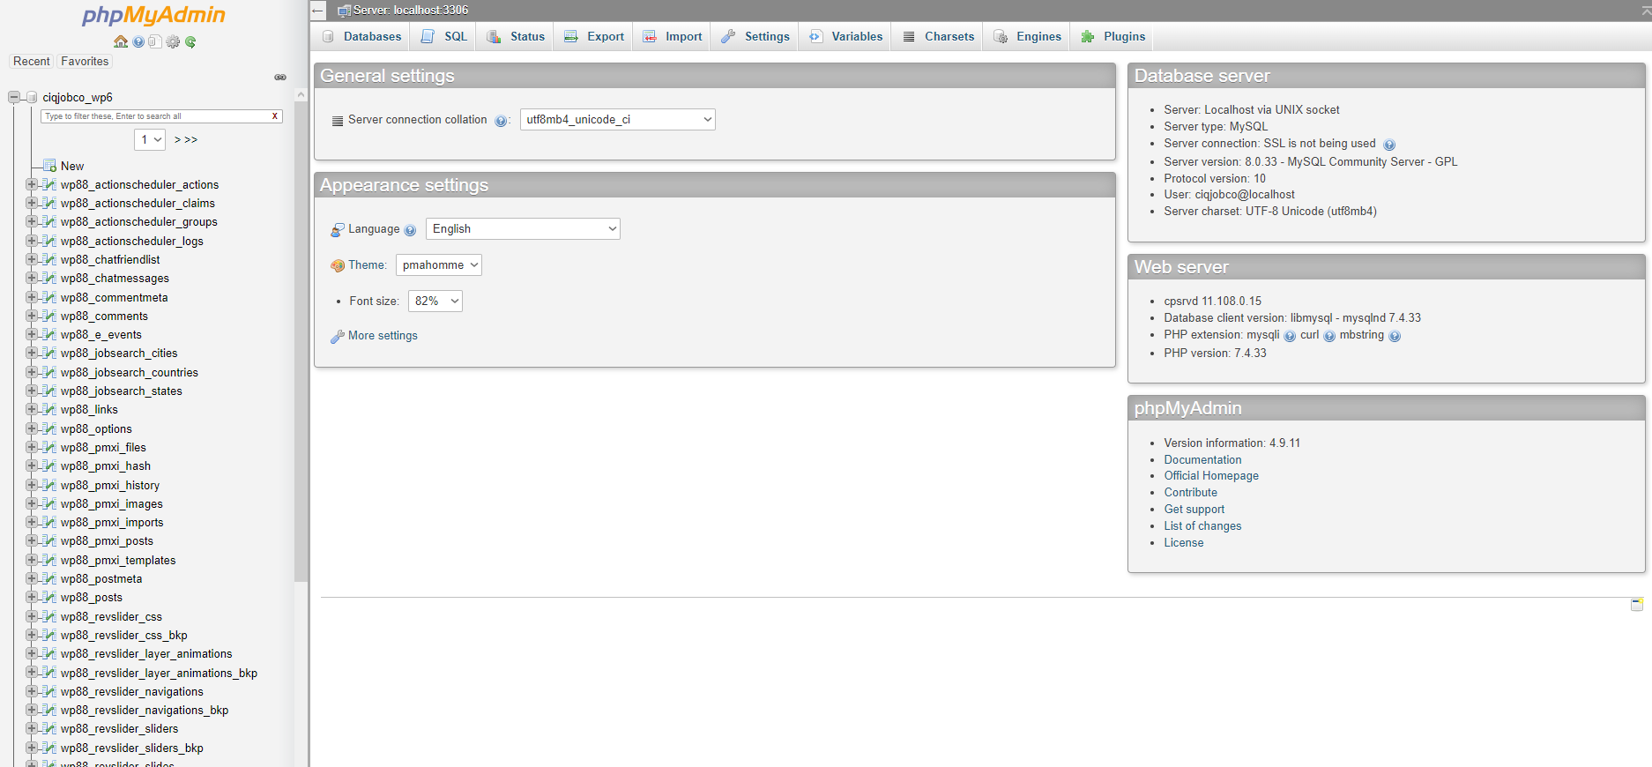

Fuente: <https://s10.fcomet.com:2083/cpsess3478302689/3rdparty/phpMyAdmin/index.php?login=1&post_login=21698805354238>

## Infraestructura y estándares

### Servicios de la nube

La implementación de una aplicación web requiere del uso de servicios de nube que permitan el alojamiento y ejecución de los distintos componentes. Para ello, se utilizarán diferentes proveedores de servicios de nube, considerando las ventajas específicas que cada uno ofrece en términos de costos, funcionalidades y seguridad. Entre las opciones disponibles se encuentra Fastcomet que ofrece un conjunto de servicios y herramientas para la implementación y gestión de aplicaciones web.

Figura 16 **FastComet**

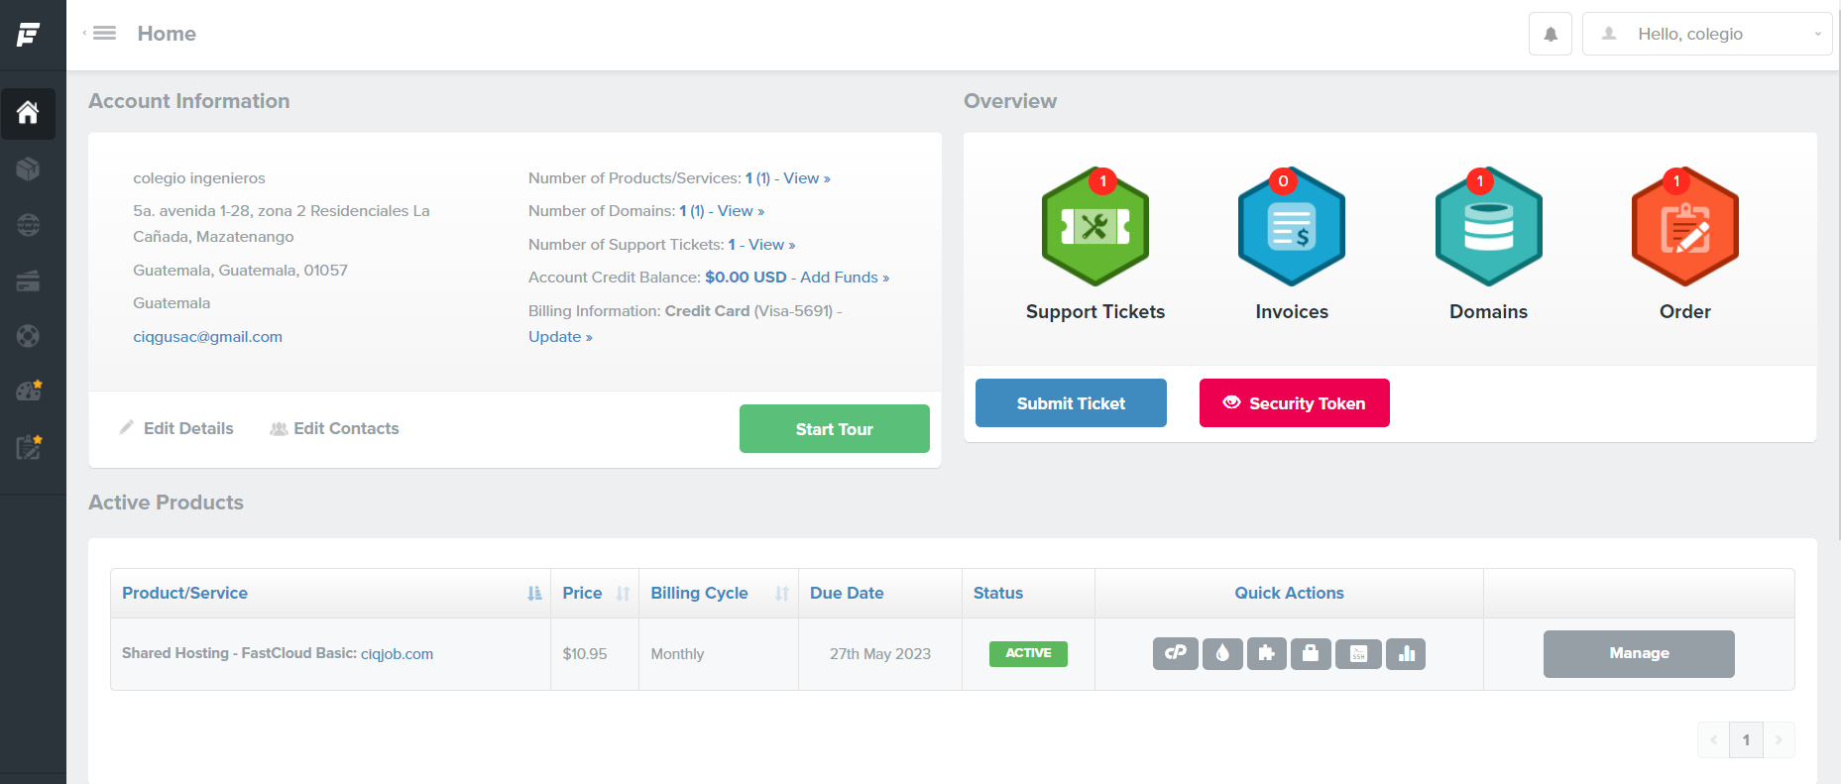

Fuente: <https://my.fastcomet.com/clientarea.php>

### Manuales

Con el objetivo de garantizar una correcta implementación y empleo de la plataforma, se elaborarán manuales de usuario y técnicos que permitan entender la infraestructura que se ha empleado y cómo se debe emplear la plataforma. Los manuales técnicos estarán dirigidos a los desarrolladores, mientras que los manuales de usuario están diseñados para los usuarios finales de la plataforma. Estos manuales serán una herramienta clave para la gestión y mantenimiento de la plataforma, ya que permitirán que el personal encargado de su administración y uso tenga un conocimiento claro y completo de la infraestructura y el funcionamiento de la plataforma.

## Reportes

Los reportes son una herramienta valiosa para el análisis de cualquier plataforma, ya que proporcionan información valiosa que permite tomar decisiones informadas para mejorar su rendimiento. En este sentido, los reportes que se entregarán para el análisis del empleo de la plataforma ofrecen información esencial sobre la cantidad de usuarios registrados, vacantes publicadas y porcentaje de aplicantes.

### Reporte de cantidad de usuarios registrados

Este reporte mostrará la cantidad total de usuarios registrados en la plataforma, así como la cantidad de usuarios por cada tipo de usuario. El reporte de cantidad de usuarios registrados permitirá conocer la cantidad de usuarios activos en la plataforma, así como la cantidad de usuarios de cada tipo. Esta información es relevante para analizar el rendimiento de la plataforma, ya que una cantidad considerable de usuarios registrados es un indicador de que la plataforma está siendo utilizada. Los filtros que se proporcionarán en este reporte (filtro de fecha y filtro de género) permitirán segmentar la información según diferentes criterios, lo que ayudará a obtener una imagen más precisa del uso de la plataforma.

#### Campos para desplegar

* Total, de usuarios
* Total, por cada tipo de usuario

#### Filtros

* Filtro de fecha
* Filtro de género

### Reporte de vacantes publicadas

Este reporte proporcionará información sobre la cantidad de vacantes publicadas en la plataforma, incluyendo vacantes activas e inactivas, así como la cantidad de empresas con vacantes activas. El reporte de vacantes publicadas permitirá conocer la cantidad de vacantes que se han publicado en la plataforma, así como la cantidad de vacantes activas e inactivas y la cantidad de empresas con vacantes activas. Esta información es relevante para los usuarios de la plataforma, ya que les permite conocer las oportunidades laborales disponibles. Los filtros que se proporcionarán en este reporte (filtro de fecha y filtro por estado de vacante) permitirán segmentar la información según diferentes criterios, lo que ayudará a obtener una imagen más precisa del tipo de vacantes que se están publicando.

#### Campos para desplegar

* Cantidad de vacantes publicadas
* Vacantes activas
* Vacantes inactivas
* Cantidad de empresas con vacantes activas

#### 7.4.2.2 Filtros

* Filtro de fecha
* Filtro por estado de vacante

### Reporte de detalle vacante

Este reporte brindará información detallada sobre cada vacante, incluyendo la cantidad de aplicantes, el número de visualizaciones y el porcentaje de visualizaciones y aplicaciones. El reporte de detalle vacante proporcionará información detallada sobre cada vacante, incluyendo la cantidad de aplicantes, el número de visualizaciones y el porcentaje de visualizaciones y aplicaciones. Esta información es valiosa para los usuarios de la plataforma, ya que les permite conocer el nivel de competencia por cada vacante. Los filtros que se proporcionarán en este reporte (filtro de fecha y filtro de género) permitirán segmentar la información según diferentes criterios, lo que ayudará a obtener una imagen más precisa del rendimiento de cada vacante.

#### Campos para desplegar

* Cantidad de aplicantes
* Número de visualizaciones
* Porcentaje de visualizaciones/aplicaciones

#### Filtros

* Filtro de fecha
* Filtro de género

## Compromisos para la implementación exitosa

Para garantizar una implementación exitosa de la plataforma de publicación de perfiles profesionales en la industria agroalimentaria, se establecen una serie de compromisos para su entrega. En primer lugar, se debe asegurar que el proyecto esté completamente funcional y operativo para su uso en producción, lo que implica un riguroso proceso de pruebas y revisión antes de la entrega.

Además, se debe capacitar a los usuarios en el manejo y uso efectivo del sitio web, con el objetivo de maximizar su potencial y garantizar una correcta utilización. Esto incluye la entrega de un manual de usuario intuitivo y fácil de usar, así como la realización de sesiones de capacitación para los interesados y partes involucradas en la plataforma.

Asimismo, se debe documentar los manuales técnicos y de usuario de manera clara y concisa para su fácil comprensión y acceso. El manual técnico debe contener información detallada sobre el funcionamiento del sistema, su arquitectura, tecnologías y configuraciones, a fin de facilitar su mantenimiento y escalabilidad.

## Acciones y medios

Para garantizar una correcta implementación y uso de la plataforma de publicación de perfiles profesionales en la industria agroalimentaria, es necesario llevar a cabo ciertas acciones. En primer lugar, se deben elaborar los manuales técnicos y de usuario en formatos digitales que puedan ser compartidos y consultados en línea, lo que permitirá una fácil accesibilidad y consulta de la información en cualquier momento. Además, se deben realizar capacitaciones prácticas para los usuarios, con el fin de mostrar el funcionamiento del sitio, resolver dudas y recibir retroalimentación. Estas capacitaciones deben ser interactivas y estar diseñadas para asegurar que los usuarios puedan hacer uso efectivo de la plataforma. Es importante documentar todas las reuniones y capacitaciones en un repositorio compartido, para garantizar que la información esté disponible para cualquier usuario y en cualquier momento.

Para garantizar una adecuada solución del caso y asegurar la correcta implementación de la plataforma de publicación de perfiles profesionales en la industria agroalimentaria, se han identificado ciertos medios que serán utilizados. En primer lugar, se utilizarán plataformas de documentación en línea para compartir los manuales técnicos y de usuario de manera accesible y fácil de consultar. Asimismo, se establecerá un repositorio de versionamiento de código fuente para mantener un seguimiento detallado de los cambios realizados en el desarrollo de la plataforma.

Para las capacitaciones prácticas a los usuarios, se utilizarán plataformas de videoconferencia que permitan mostrar el funcionamiento del sitio web de manera remota, resolver dudas en tiempo real y recibir retroalimentación. De esta manera, se asegurará que los usuarios estén correctamente capacitados y se minimizará la necesidad de reuniones presenciales.

Además, se documentarán todas las reuniones y capacitaciones en un repositorio compartido para facilitar la comunicación y mantener un registro detallado de los avances y decisiones tomadas durante el proceso de implementación. De esta manera, se asegurará que todos los involucrados estén informados y alineados en cuanto a los objetivos y el progreso del proyecto.

## Resultados esperados

Los resultados esperados del proyecto incluyen la entrega de un manual técnico completo que contenga toda la información necesaria para el correcto funcionamiento del sitio web, así como un manual de usuario que permita a los usuarios comprender y utilizar eficazmente el sitio. Además, se espera que los usuarios reciban capacitaciones prácticas para garantizar su competencia en el uso del sitio. Finalmente, se deberá mantener un registro documentado de todas las capacitaciones y reuniones llevadas a cabo para una mayor transparencia y seguimiento del proyecto.

# Conclusiones

El proyecto de implementar una plataforma en línea para brindar información detallada sobre las carreras especializadas en el sector de la agroindustria ha sido un éxito. La plataforma se ha desarrollado e implementado satisfactoriamente, cumpliendo con los objetivos y alcances planificados.

La plataforma ha logrado establecer canales efectivos de comunicación entre los profesionales del sector y los empleadores interesados en sus perfiles, facilitando el proceso de contratación de profesionales altamente capacitados en la industria agroalimentaria. Además, la plataforma ha promovido el conocimiento y la visibilidad de las carreras especializadas en el sector de la agroindustria, informando a los empleadores sobre las características y particularidades de cada carrera.

Con respecto a los usuarios, la plataforma ha superado las expectativas iniciales en cuanto al número de registrados, obteniendo un alto nivel de satisfacción de estos. La mayoría de los usuarios eran profesionales de la industria agroalimentaria, pero también se registraron estudiantes y personas interesadas en el sector.

En términos de funcionalidades, los usuarios han tenido la posibilidad de crear un perfil completo con información detallada sobre sus habilidades y experiencia, así como también buscar y postularse a trabajos en línea. Esto ha permitido a las empresas encontrar más fácilmente profesionales altamente capacitados y a los profesionales conectarse con más oportunidades laborales.

En cuanto al impacto, la plataforma ha mejorado la visibilidad de los profesionales de la industria agroalimentaria, lo que les ha permitido conectarse con más oportunidades laborales y ha facilitado la búsqueda de candidatos para puestos de trabajo, permitiendo a las empresas encontrar más fácilmente profesionales calificados para sus vacantes.

Se espera que esta iniciativa continúe impulsando el crecimiento y desarrollo del sector, fomentando la empleabilidad de los profesionales y mejorando la eficiencia en la contratación de estos.

# Recomendaciones

* Mantener el enfoque del proyecto: Es importante recordar que la administración adecuada de la plataforma es esencial para su éxito. Asegúrate de mantener un enfoque claro en la gestión de la plataforma, ya que esto garantizará que se esté utilizando de manera efectiva y eficiente.
* Mantener una comunicación efectiva: Para evitar acumulación de información entre los diferentes componentes del software, es esencial mantener una comunicación efectiva y continua con todas las partes interesadas del proyecto. De esta manera, se podrán identificar y resolver rápidamente cualquier problema que pueda surgir en la gestión de la plataforma.
* Capacitar al personal y administradores: Asegúrate de capacitar a todo el personal y administradores involucrados en la gestión de la plataforma. Esto garantizará que tengan el conocimiento y las habilidades necesarias para manejar eficientemente la información y los procesos en la plataforma. La descentralización del manejo de la información también debe ser una prioridad.
* Mejora continua: Si bien se identificaron algunas limitaciones y áreas de mejora, es importante tener en cuenta que esto es común en cualquier proyecto y no significa que el proyecto sea un fracaso. Asegúrate de incluir estas áreas de mejora en futuras versiones de la plataforma para seguir mejorando la experiencia de usuario y la eficiencia en la gestión de la información.
* Realizar pruebas de usabilidad: Para garantizar una experiencia de usuario satisfactoria, es recomendable realizar pruebas de usabilidad de la plataforma. Esto permitirá identificar áreas problemáticas y hacer mejoras para mejorar la facilidad de uso y la eficiencia del usuario.
* Establecer políticas de seguridad: Es importante establecer políticas de seguridad claras y rigurosas para garantizar la protección adecuada de la información de la plataforma. Esto incluye establecer medidas de seguridad para prevenir y responder a posibles amenazas de seguridad.
* Asegurar la compatibilidad: Asegúrate de que la plataforma sea compatible con los sistemas y dispositivos más comunes. Esto permitirá una mayor accesibilidad y eficiencia en el uso de la plataforma por parte de los usuarios y administradores involucrados.

# Bibliografía

Job Portal Wordpress theme

<https://eps-ingusac.netlify.app>

firebase:

<https://firebase.google.com/docs>

Nextjs:

<https://nextjs.org>

Netlify:

<https://www.netlify.com>

Envato: <https://elements.envato.com/?adposition=&gclid=CjwKCAiA3L6PBhBvEiwAINlJ9Mqyo7VAWSnXzjotrzlaS4hw3MegMANP1LKliwAzpdWG1b-PwsBkPBoCr7YQAvD_BwE>

Template:

<https://www.themelock.com/othertemplates/687023370-furns-v101-react-ecommerce-template-for-furniture-store-website.html>

<https://www.themelock.com/othertemplates/687023370-furns-v101-react-ecommerce-template-for-furniture-store-website.html>

Colegio:

<https://www.ciq.org.gt/galeria/>